# Resultados

Gráficos para Fase 1 por qué incluirlos.

Contenido

Resultados 1

Gráfico 1 1

Gráfico 2 2

Gráfico 3 3

Gráfico 4 4

## Gráfico 1

En este gráfico lo que se desea resaltar es que en ambas fincas, aunque con diferente magnitud, pero los mejores R2 corresponden a los mismos algoritmos: ElasticNet, Ridge, Linear y SVR con kernel lineal. En un segundo nivel está ESN y los de peores resultados son SVR con kernel rbf y sigmoide.

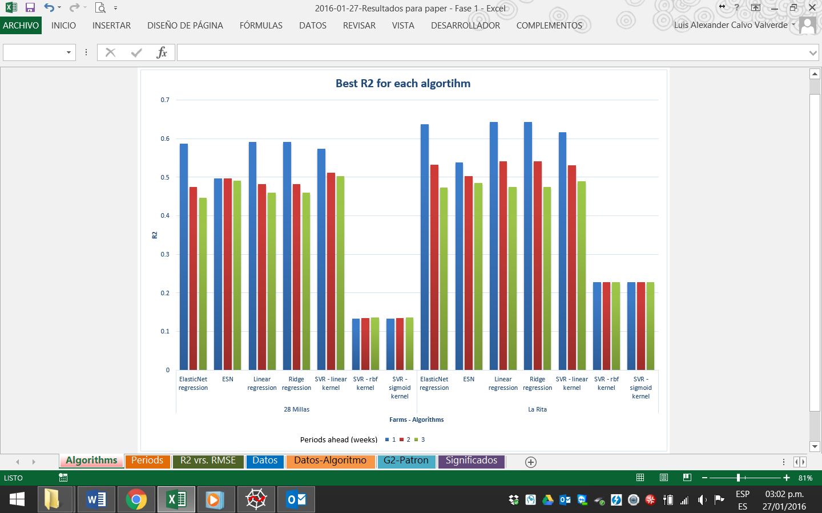

## Gráfico 2

En este gráfico lo que se desea resaltar es que la similitud en el comportamiento de los mejores R2 que se obtienen, con respecto a patrones de qué tamaño, dese una semana antes para predecir la siguiente, hasta 12 semanas antes para predecir tres adelante. Es comprensible que los R2 para una semana adelante son mejores que los alcanzados para predecir dos semanas adelante y éstos mejores que tres semanas adelante.

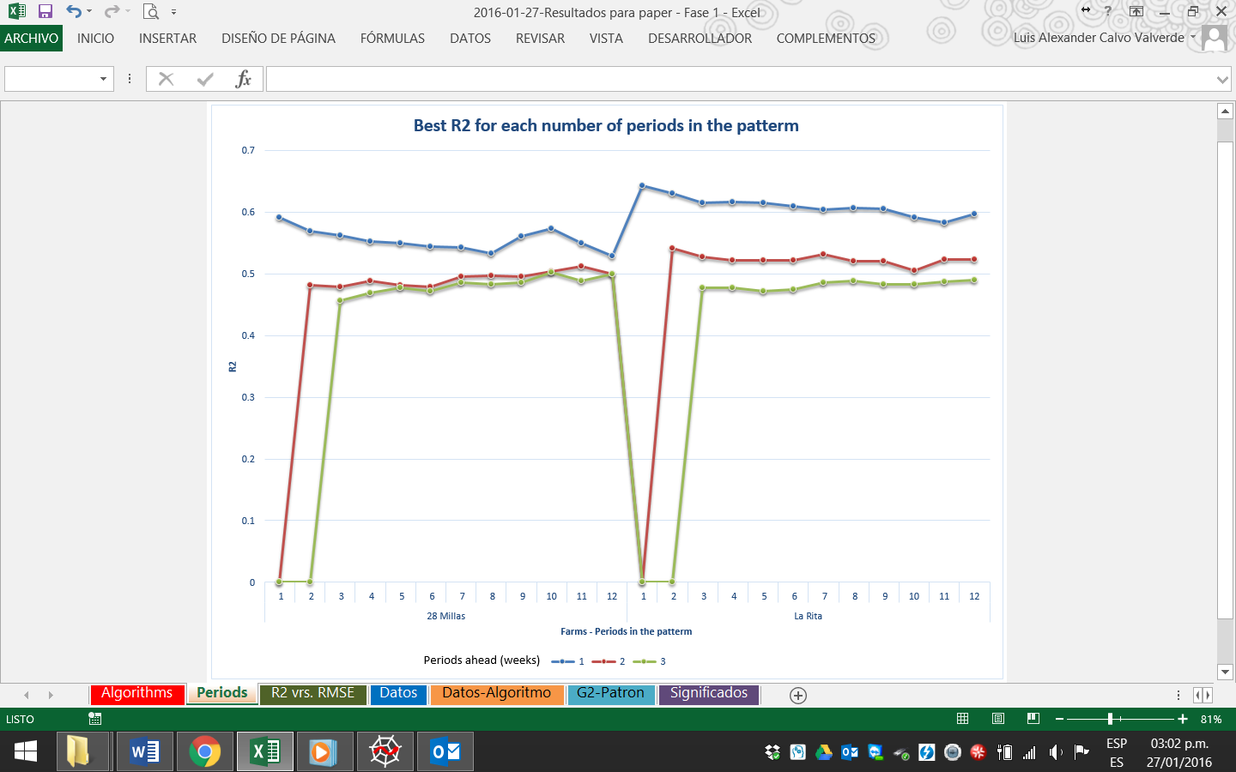

## Gráfico 3

En este gráfico se muestra la relación entre R2 y RMSE para los algoritmos: ElasticNet, Ridge, Linear y SVR con el kernel lineal, no se incluyen los otros pues al tener valores de RMSE muy altos y muy bajos R2, la escala del gráfico pierde claridad. El ideal es R2 altos con bajos RMSE, lo cual se ve logrado entre R2 [0.3 – 0.6] y RMSE [460 - 1200]

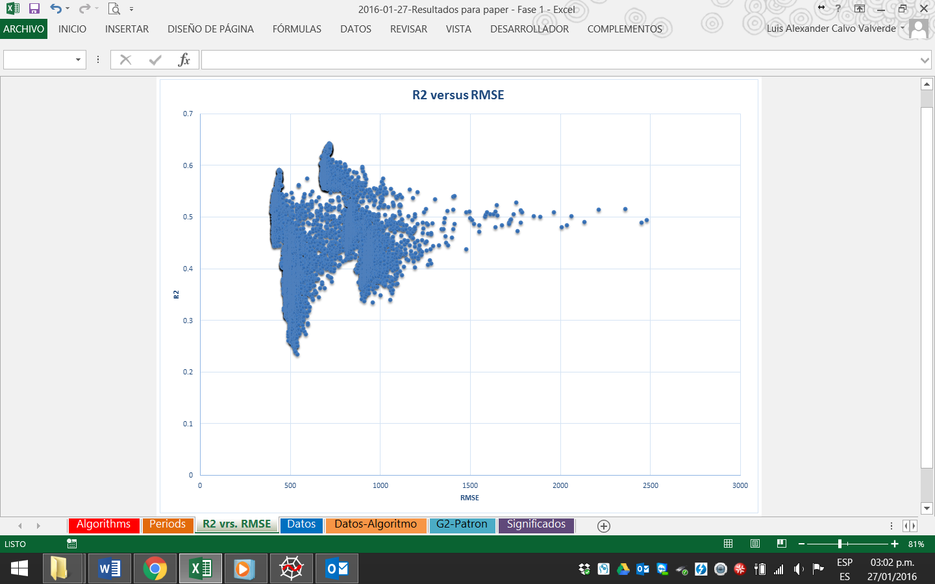

## Gráfico 4

En este gráfico lo que se desea resaltar es cuáles son las combinaciones de variables que obtienen los mejores resultados, y se muestra que en ambas fincas se obtiene un comportamiento similar, aunque con diferente magnitud.

